И.М. Бондарева
5 класс
Русский язык
Дата урока: 18.04.22
Тема 11
Урок 106 Прилагательные полные и краткие.
Цель урока: дать представление о полной и краткой форме прилагательных, о грамматических особенности кратких прилагательных и их синтаксической роли. Научить различать полные и краткие прилагательные, определять их роль в предложении, правильно ставить ударение в кратких прилагательных. Воспитать интерес к русскому языку, развить творческие способности учащихся.

ХОД УРОКА
I. Организационный момент.
Здравствуйте, ребята!
Давайте, друзья.
Улыбнёмся друг другу,
улыбки подарим друзьям.
К уроку готовы?
Тогда за работу!
Удачи желаю я вам.

Пятнадцатое апреля
Классная работа
Прилагательные полные и краткие.

II. Объяснение нового материала.
Сегодня мы продолжим изучать имя прилагательное. Посмотрите на словосочетания:

Чистый воздух, небо ясно, удивительная погода, день прекрасен, цветы чудесны, голубое небо, вода прозрачна, яркое солнце.

На сколько групп можно разделить следующие словосочетания? (ОТВЕТ: на две).
Почему? (ОТВЕТ: Имена прилагательные делятся на 2 группы: полные и краткие)

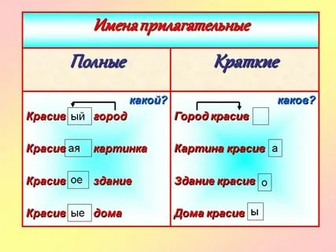

Как вы думаете, почему одни прилагательные называются полными, а другие - краткими?
(ОТВЕТ: у полных прилагательных окончания состоят из двух букв, у кратких - из одной)

В чём ещё разница между полными и краткими прилагательными?
(ОТВЕТ: полные прилагательные отвечают на вопросы: Какой? Какая? Какое? Какие?
краткие прилагательные отвечают на вопросы: Каков? Какова? Каково? Каковы?)

Каким членом предложения являются полные прилагательные?

Какими членами предложения являются краткие прилагательные?

Как изменяются полные прилагательные? (ОТВЕТ: по родам, числам, падежам)

Посмотрите на краткие прилагательные. Как изменяются они?
(ОТВЕТ: только по родам и числам)

СДЕЛАЕМ ВЫВОД

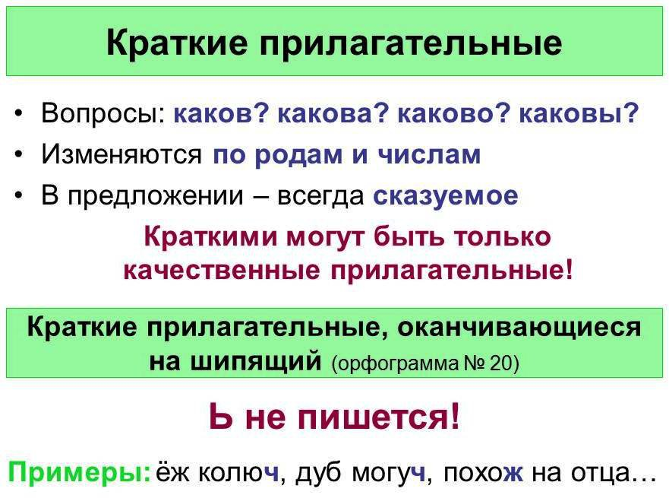

III. Закрепление.
- Выполните задание из слайда.
- Выполните Упражнение 591 ( по заданию)
- 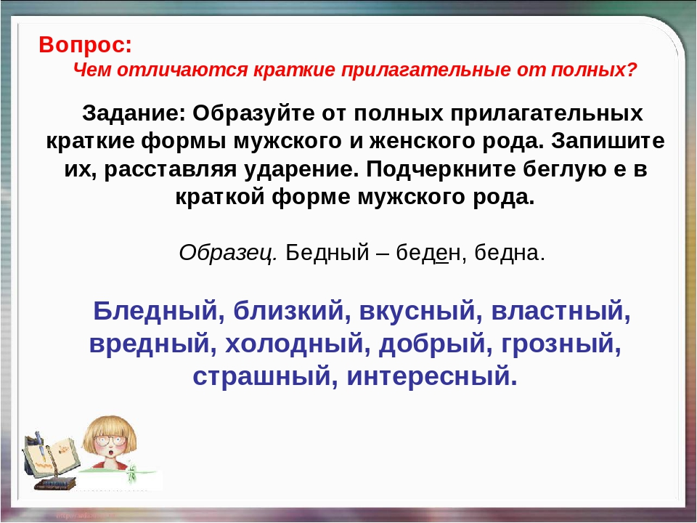

IV. Домашнее задание.
- Выучите правила на странице 92
- Выполните Упражнение 590

До новых встреч!!!

